深圳CA数字证书线上办理操作手册

一、线上申请操作指引
- 登录阳光易招前置网厅（网址：https://szca.sunbidding.com/），点击“证书新办”，使用手机号码及验证码登录。成功登录后→点击进入→勾选《电子认证服务协议》《敏感个人信息授权书》。
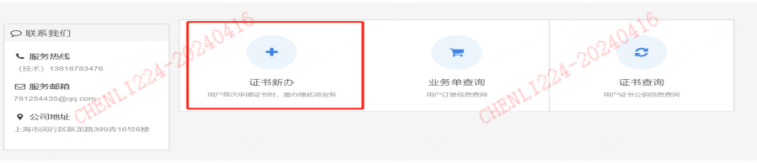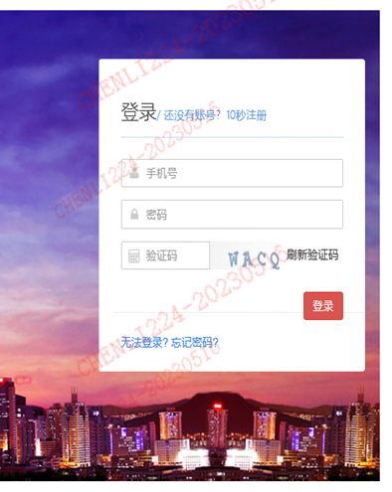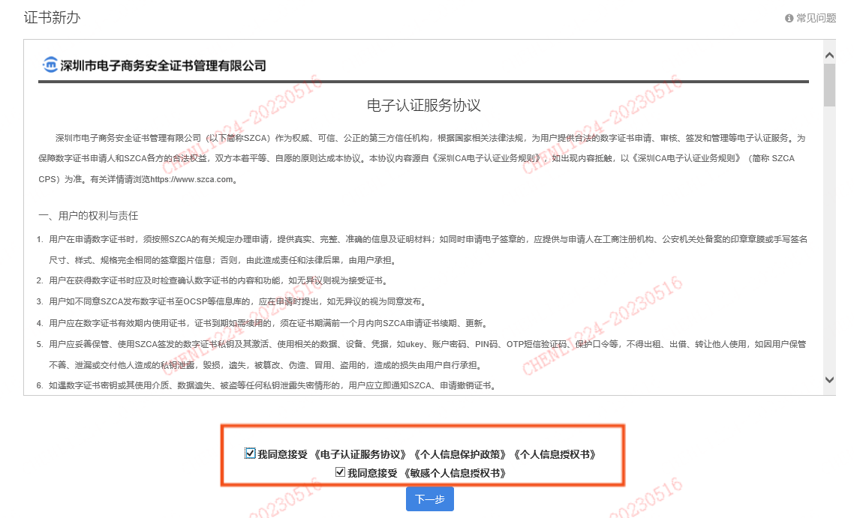

- 选择证书类型及证书年限，选择“机构证书+法人证书”类型，默认办理一张机构证书和一张法人证书。
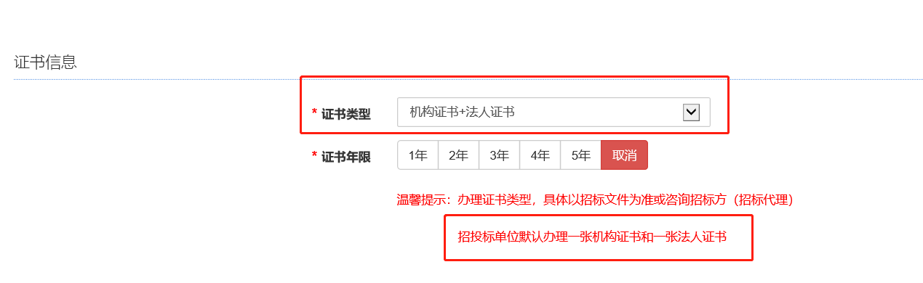
- 根据页面提示可上传企业证件照及法人（经办人）身份证头像面照片等，系统自动识别机构名称、机构证件号码、姓名及身份证号码等相关信息，也可手动填写机构信息、法人信息、经办人信息、金融认证信息及邮寄地址信息等带※号为必填项。
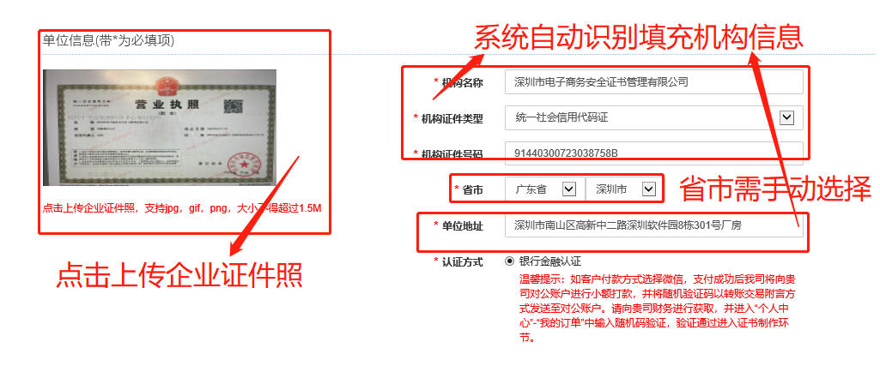
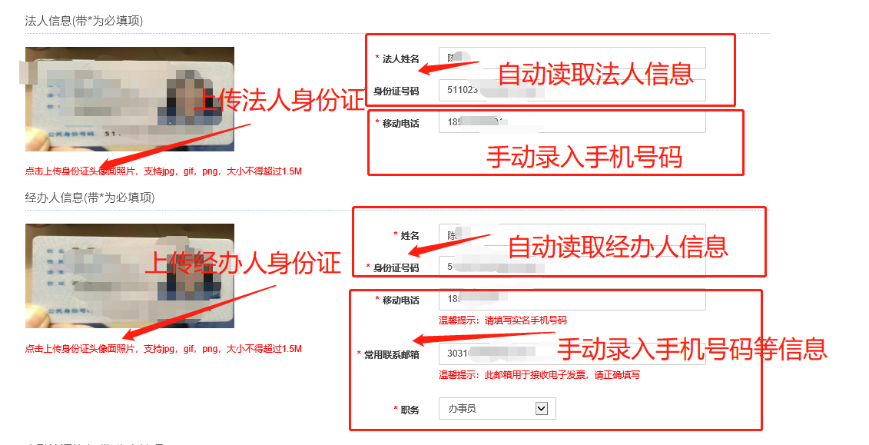
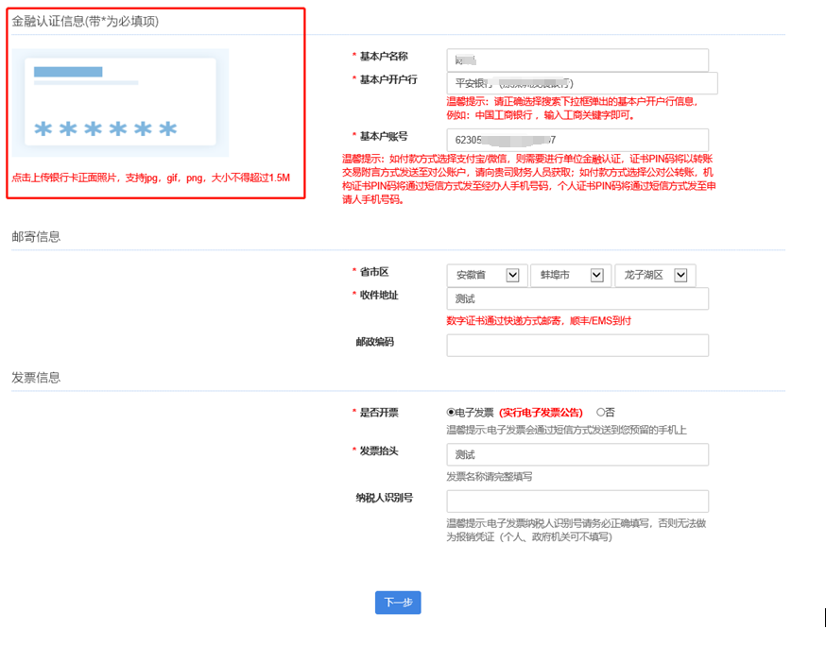
- 填写信息核对无误后，点击“下一步”提交申请。在线打印数字证书申请表后需经办人手写签名及加盖申请单位公章。
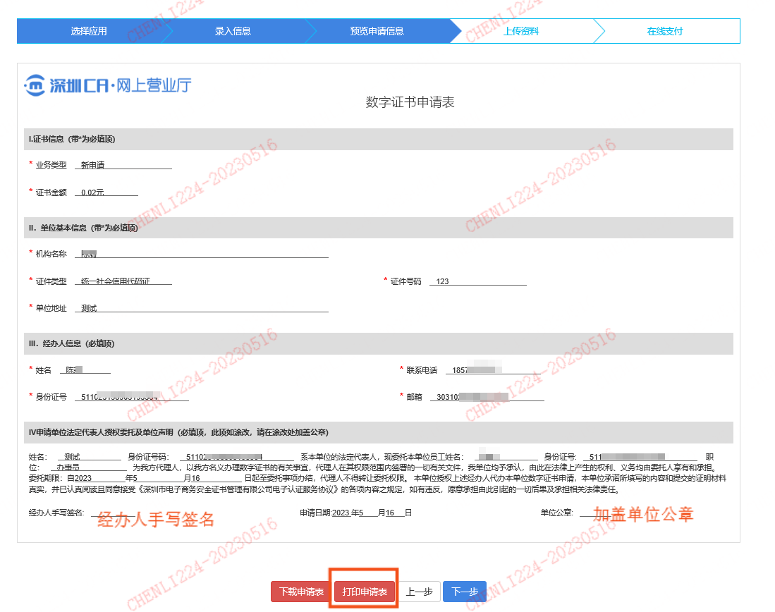
- 根据页面提示依次上传相关申请资料。
机构个人(法人)身份证扫描件、授权委托书扫描件、营业执照扫描件、数字证书印章采集表
注：1.所有上传的扫描件均需加盖单位公章。
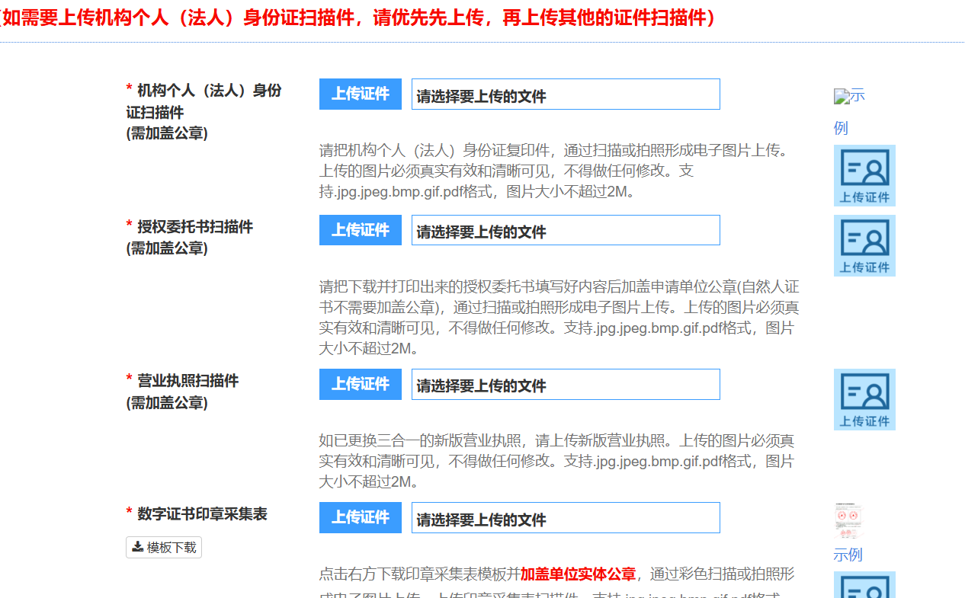
- 资料上传完毕后，点击“下一步”，跳转至二维码扫码界面，打开手机微信“扫一扫”，在手机端完成经办人双录认证。
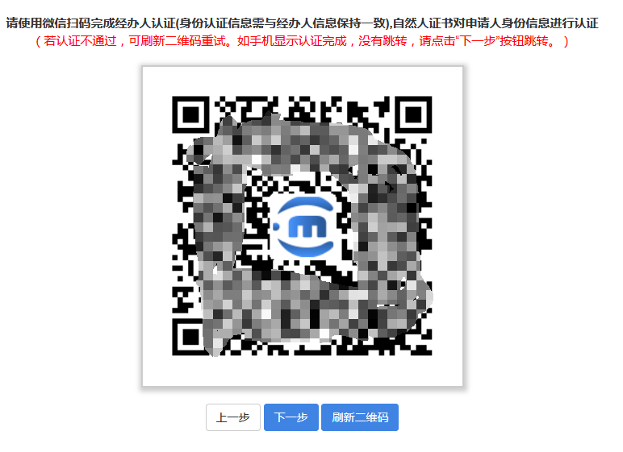
- 微信扫码后，根据页面提示阅读“服务隐私协议”，滑动到底部，点击“我已阅读并同意”。
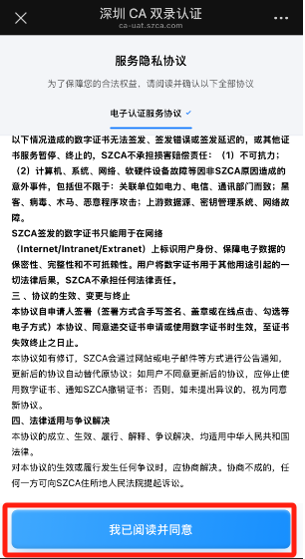
- 进入“深圳CA双录认证”页面，点击“开始认证”和允许“使用摄像头和麦克风”，页面依次进入“经办人活体认证”与“视频同意确认”界面，双录认证流程均须核验无误，系统会自动提示双录认证成功。（如不通过，则根据页面返回提示进行调整后再次刷新二维码进入双录认证流程）
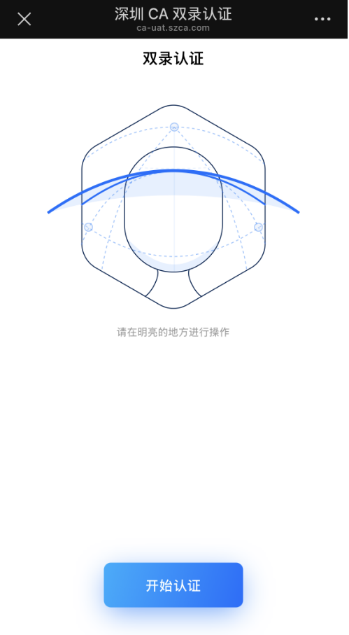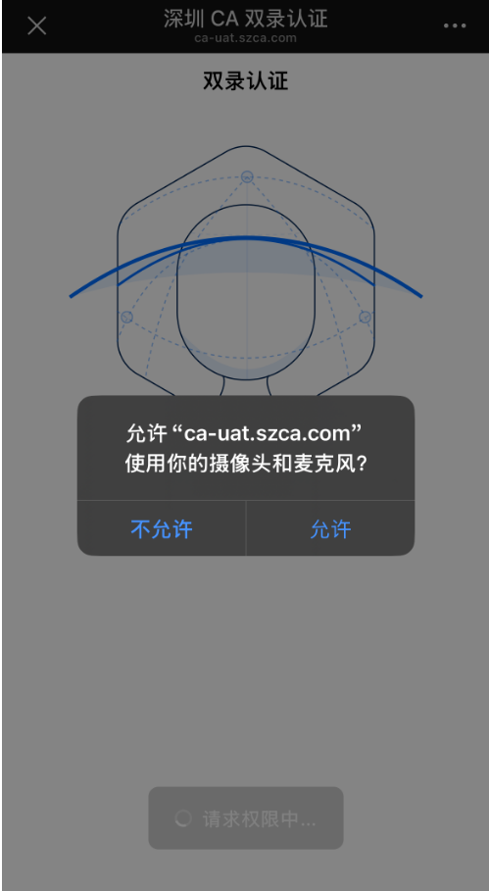
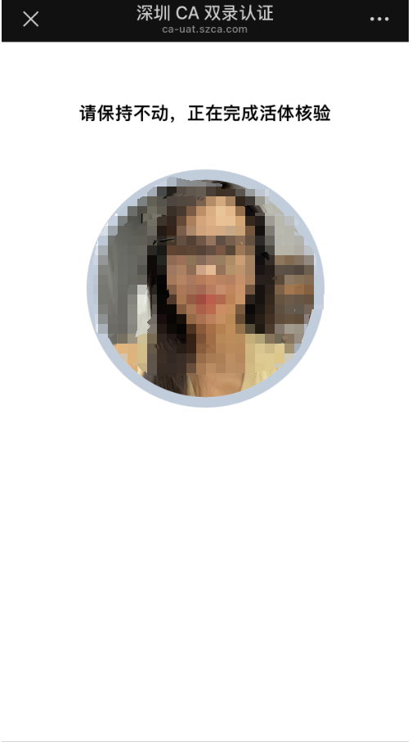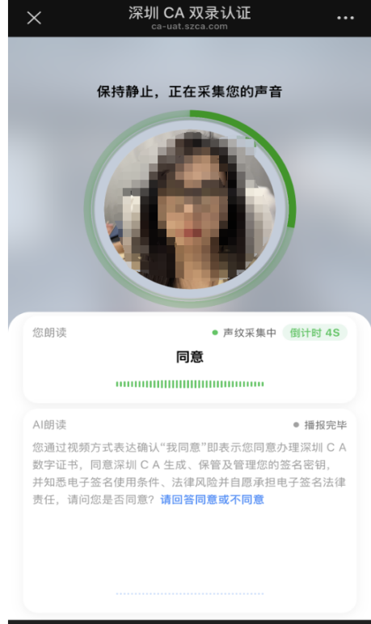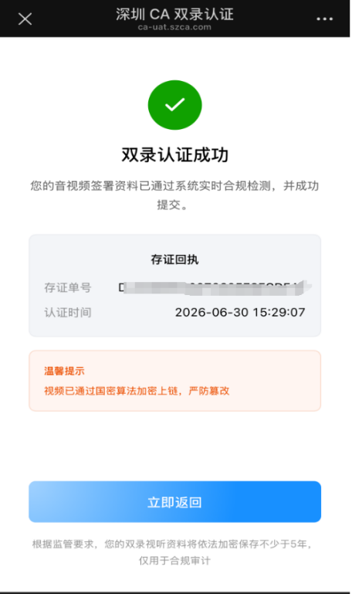
- 认证完成后，回到PC电脑端，页面自动跳转至付款页面，完成付款。
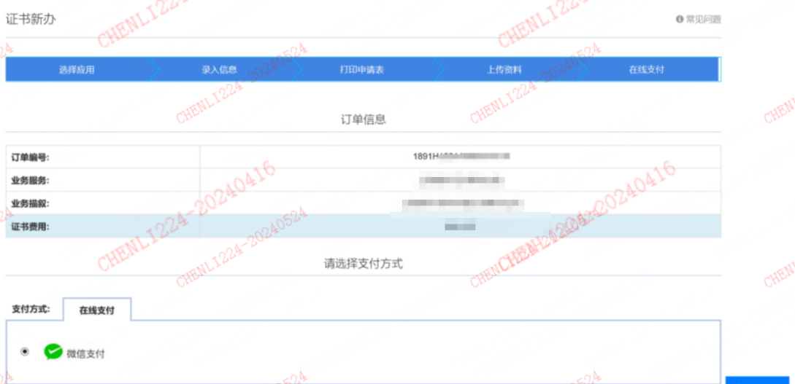
注：支付成功后，我司将向贵司对公账户进行小额打款，并将随机验证码以转账交易附言方式发送至对公账户。请向贵司财务进行获取，并进入阳光易招前置网厅-“个人中心”-“我的订单”中输入随机码验证，验证通过进入资料审核环节。
- 订单提交后，进入阳光易招前置网厅—个人中心—我的业务单-证书申请，进行金融认证确认，认证成功后，将进入到待审核环节。
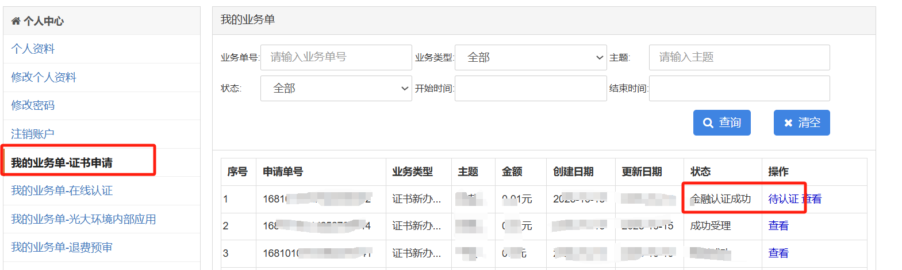
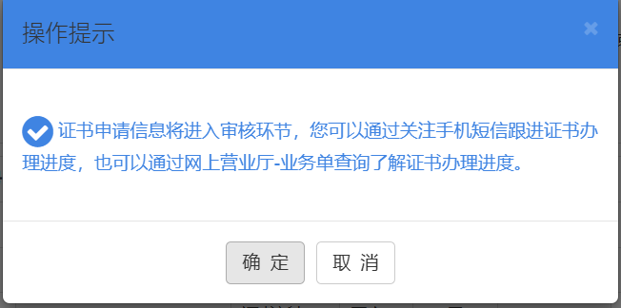
- 深圳 CA 工作人员将在一个工作日内核实款项到账情况，并审核申请资料，请耐心等待。经办人可登录阳光易招前置网厅—个人中心—我的业务单-证书申请，查看办理进度。
如申请信息未能通过深圳 CA 审核，请点击“编辑”按钮，根据审核结果进行编辑修改后重新提交。
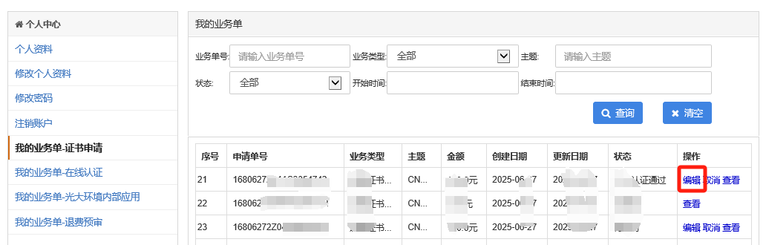

二、领取CA

线上申请审核通过后，平台将按照申请时选择的CA领取方式(邮寄/自取)交付CA介质。
线上填写CA领取方式的注意事项：
1）邮寄方式：线上申请时，需填写真实、完整的收件信息，并把握邮寄、激活等时间，因填写信息有误或时间安排不当等造成的后果由申请单位自行承担。
2）自取方式：需携带经办人亲笔签名的《深圳CA数字证书签收单》到郑州市郑东新区东风南路与创业路交汇处西南角绿地中心双子塔北塔16楼领取。（签收单格式在文末附件处下载）申请单位领取CA介质后，仍需自行完成CA介质的激活、绑定，才可以使用CA参与投标活动。
自取时间为周一至周五8:30-12:00 14:00-17:30（法定节假日除外）

三、CA激活操作指引

1. 下载并安装深圳CA 签署产品V4通用版（文末附件处下载）。

下载完成后，打开驱动安装包，点击【立即安装】，根据页面提示【完成安装】。

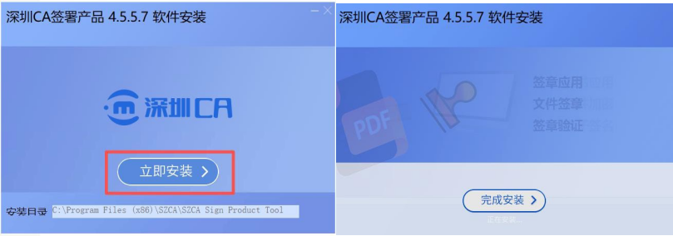

2. 数字证书管理工具（即：深圳 CA 驱动程序）检测

数字证书管理工具（即：深圳 CA驱动程序）完成安装后，电脑桌面显示深圳 CA管理工具图标，则表示电脑上驱动安装正常，打开驱动界面显示如下图所示：

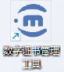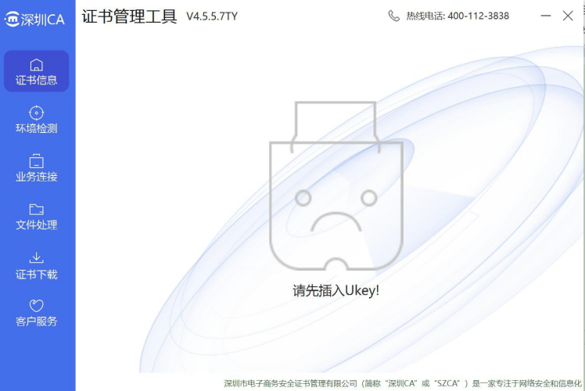

3. 数字证书查询

桌面双击打开【数字证书管理工具】-【证书下载】-【订单查询】-【机构证书输入单位统一信用代码号/机构个人证书输入法人有效身份证号码】-点击【查询】-确认【证书信息】无误-【插入空白 Ukey】-点击【下载】。

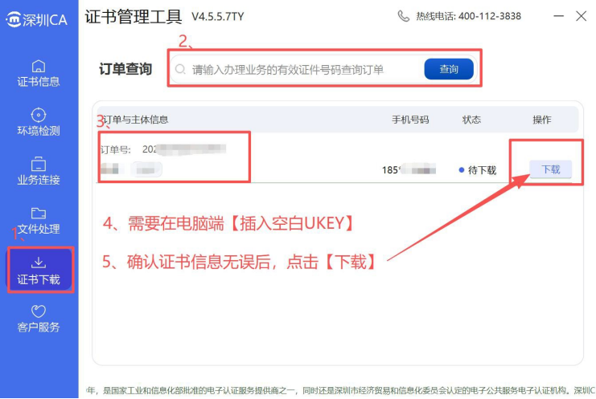

4. 数字证书下载

点击【下载】后，页面弹出【短信验证】界面，机构证书系统会自动发送验证码到对应经办人员的手机上，输入【验证码】，系统自动进行Ukey检测，检测无误后，证书PIN码会以短信形式发送至经办人员手机号码上，请妥善保管。

机构个人证书系统会自动发送验证码到法人的手机上，输入【验证码】，系统自动进行Ukey检测，检测无误后，证书PIN码会以短信形式发送至法人手机号码上，请妥善保管。

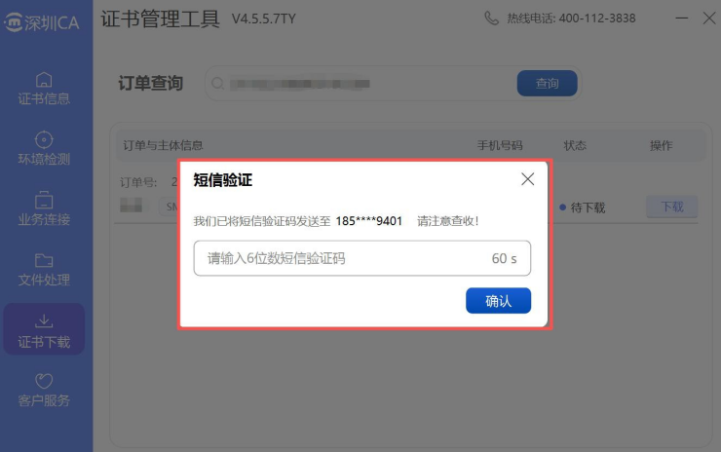

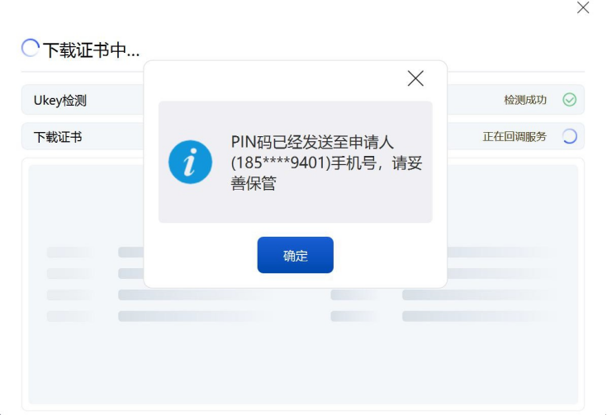

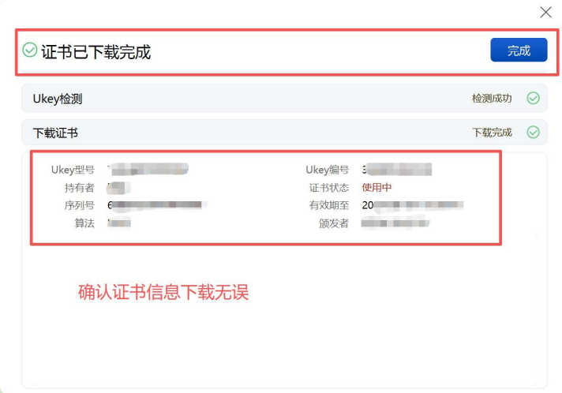

数字证书检测

数字证书 Ukey下载成功后，需拔插数字证书 Ukey介质，电脑自动弹出驱动界面，显示数字证书信息。检测如下：

(1)若驱动显示当前 key有1张签名证书，有1张加密证书，如有印章，则会显示印章数量，如无，则显示印章数量为 0；（如以下图-驱动界面显示正常）

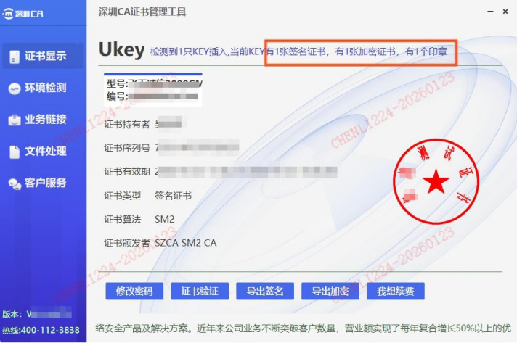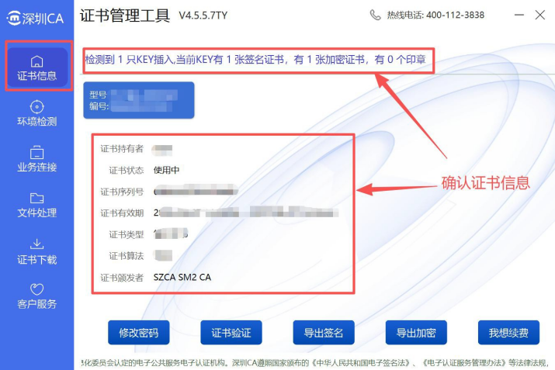

若驱动显示当前 KEY 有多张签名证书/加密证书或显示有0张签名证书/加密证书或显示无签章，则代表证书更新后异常，请联系深圳 CA服务：400-112-3838或关注深圳CA公众号SZCA6688咨询。

四、CA绑定
申请单位自行完成CA介质激活后，请联系平台客服人员进行CA绑定。阳光招标采购交易平台客服联系方式：
客服QQ：2996146486、1327096509、3071084695、2207263449
客服电话：0371-86581171/86581173 13674905985（8:00-21:30）
CA办理咨询企业微信：
